|  |  |
| --- | --- |
| 产品名称Product name | 密级Confidentiality level |
| 概要设计文档 | *内部* |
| 产品版本Product version | Total pages 共页 |
|  |

***概要设计文档***

|  |  |  |  |
| --- | --- | --- | --- |
| Prepared by  拟制 | *程 巍* | Date  日期 | 2016-03-28 |
| Reviewed by  审核 |  | Date  日期 |  |
| Approved by  批准 |  | Date  日期 |  |



ZHICloud Technologies Co., Ltd.

致云科技有限公司

All rights reserved

版权所有 侵权必究

（REP01T01 V0.1 / for internal use only）

（REP01T01 V0.1 / 仅供内部使用）

# 文档介绍

## 1.1目的

本文档为Data Server模块的概要设计说明书，对该模块的软件架构、内部实现、接口进行了设计。目的是让软件开发人员根据文档的内容对模块进行详细设计（消息接口），使该模块设计更符合用户需求，同时为测试人员提供参考。

## 1.2范围

该文档为模块详细设计的输入源，主要面向开发人员、测试人员。

## 1.3术语

1. Data Server:域管理服务器，云管理平台模块之一
2. Control Server:控制服务器，云管理平台模块之一

# 总体设计

## 2.1 模块功能

Data Server功能主要分为两部分：平台通讯服务管理和物理拓扑管理。物理拓扑管理包括机房、机架、服务器的管理；平台通讯服务管包括平台通信域的管理，充当域管理者的角色，所有模块的加入/退出域，都是Data Server进行管理。

## 2.2 工作原理

* 只有在同一个通信域里面的模块之间才能互相通信。Data Server将自己的server_ip:server_port发布(publish)在组播组中，其他模块通过组播获取Data Server的信息后，与Data Server建立连接。连接建立后，其他模块申请加入域，Data Server同意domain配置相同的模块加入域。Data Server告知加入域的模块(如模块A)和它相关联的其他模块的信息，以便模块A与这些模块建立连接。
* Data Server将建立连接的模块按service_type🡪service_group🡪service的逻辑结构进行管理。service_type标明模块的类型，如(1:Data Server, 2:Control Server); service_group表示服务组，默认”default”；service对应模块信息。一个service_type可对应多个service_group，一个service_group对应多个service
* 对于物理拓扑管理，Data Server按机房🡪机架🡪服务器的结构进行管理。一个机房可对应多个机架，一个机架可对应多台服务器。要删除机架，则机架上的服务器数量必须为0，机房同理。

## 2.3 三方库使用

1. boost_1_57_

# 软件架构

## 3.1 模块结构描述

* 服务管理(MainService): 负责模块启停、与其他模块的连接/断开管理、定义管理类实例等
* 任务管理(TaskManager):负责各task的注册
* 物理拓扑配置管理(ConfigManager):负责物理拓扑相关配置文件管理
* 通讯服务管理(RegisterManager):负责模块服务通讯管理

## 3.2 功能流程图

1. 物理拓扑管理

* 创建机房(查询/修改/删除机房；增/删/改/查机架；增/删/改/查服务器类似，不再画出)



1. 服务管理

* 查询服务(修改服务、查询服务类型、查询服务组类似，不再画出)



* 加入域



* 离开域



# 内部实现

## 4.1 数据结构定义

1. 服务信息

class Service

{

string name; //服务名

ServiceType type; //服务类别

string domain; //域名

string group; //服务组

string ip; //服务IP

uint16_t port; //端口

string version; //版本

uint32_t status; //状态

string server; //服务所在服务器uuid

string rack; //服务所在机架uuid

string server_name; //服务所在服务器名字

};

1. 机房

class ServerRoomInfo

{

string domain; //域名

string uuid; //机房uuid

string name; //机房名字

string display_name; //机房显示名称

string description; //机房描述

};

1. 机架

class ServerRackInfo

{

string server_room; //所属机房

string uuid; //机架uuid

string name; //机架名

};

1. 服务器

class ServerInfo

{

string rack; //所属机架

string uuid; //服务器uuid

string name; //服务器名

string ip; //服务器IP

};

## 4.2主要功能类定义

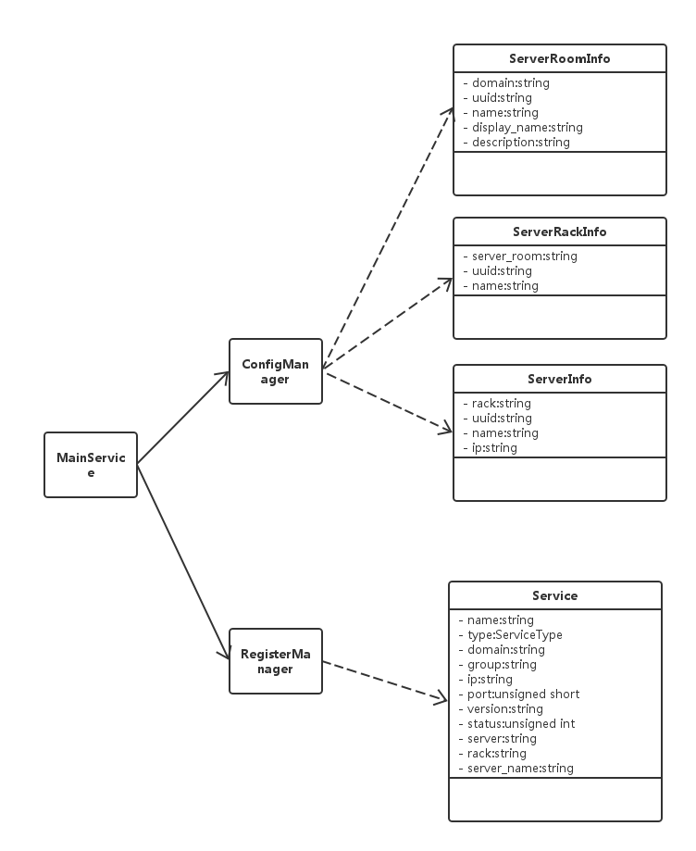

# 接口定义

请参见文档《Data Server消息接口》

# 参数配置

## 6.1 参数配置

1. node.conf

|  |
| --- |
| 说 明：用于配置平台组播通信 |
| 路 径：/var/zhicloud/config/data_server/ |
| 格 式 |
| [DEFAULT]  domain=zhicloud //域名  node=storage_server_000c29b11111111 //模块名  ip= //本地IP  group_ip=224.6.6.6 //组播IP  group_port=5600 //组播端口 |

1. service_group.conf

|  |
| --- |
| 说 明：服务组配置文件 |
| 路 径：/var/zhicloud/config/data_server/data/ |
| 格 式 |
| [DEFAULT]  data_count=1 //服务组数量  [type_0] //配置1  type=1 //服务类别  group_count=1 //该类别对应的服务组数量  group_0=default:data_server_000c29b5525d //各服务组下的服务名 |

1. server_room.conf

|  |
| --- |
| 说 明：机房配置文件 |
| 路 径：/var/zhicloud/config/data_server/data/ |
| 格 式 |
| [DEFAULT]  data_count=1 //机房数量  [data_0] //机房1  uuid=74f0e9bccd6b47f48a1df577062ac734 //机房uuid  domain=zhicloud //机房所在域  name=default //机房名  display_name=default //机房显示名  description=default server room //机房描述  rack=683364ede4d44afb82e5d22866bc6946 //机房内所有机架 |

1. rack_{rack_uuid}.conf，如rack_683364ede4d44afb82e5d22866bc6946.conf

|  |
| --- |
| 说 明：机架配置文件 |
| 路 径：/var/zhicloud/config/data_server/data/ |
| 格 式 |
| [DEFAULT]  uuid=683364ede4d44afb82e5d22866bc6946 //机架uuid  name=default //机架名  server_room=74f0e9bccd6b47f48a1df577062ac734 //所属机房uuid  data_count=1 //机架上服务器数量  [data_0] //服务器1  uuid=1a3bf3a5b88b4b8e968aea6a4b2a879e //服务器uuid  name=server_000c29217555 //服务器名  ip=172.18.20.73 //服务器IP |

1. service_{service_name}.conf，如service_data_server_000c29b5525d.conf

|  |
| --- |
| 说 明：服务配置文件 |
| 路 径：/var/zhicloud/config/data_server/data/ |
| 格 式 |
| [DEFAULT]  name=data_server_000c29b5525d //服务名  type=1 //服务类别  group=default //服务组  server=1a3bf3a5b88b4b8e968aea6a4b2a879e //服务所在的服务器uuid |

## 6.2 启停方式

应用程序部署路径:/home/zhicloud/data_server

启动方式: ./data_server start

停止方式: ./data_server stop

重启方式: ./data_server restart